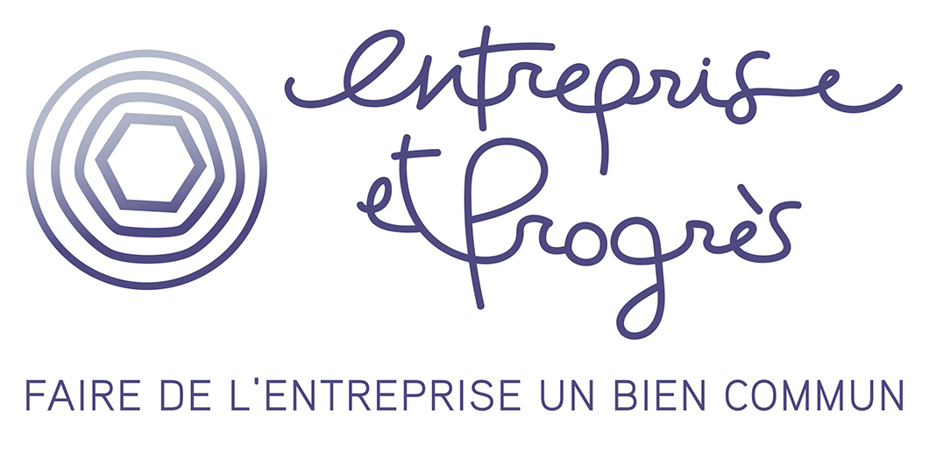

La charte d’Entreprise EN Progrès
Le Cercles des leaders activistes

- Je rejoins Entreprise en Progrès pour que mon entreprise fasse avancer le Bien Commun en agissant avec d’autres dirigeants.
- Je crois que l’entreprise a un rôle exemplaire à jouer dans la protection de l’environnement et que le dirigeant doit entraîner ses salariés par l’action.

- Je crois que le progrès économique est indissociable du progrès social et sociétal.

- Je veux me transformer pour mieux transformer mon entreprise avec des objectifs suivis, ambitieux et transformatifs.
- Je suis un leader activiste car je suis dans l’action pour faire progresser la place de l’entreprise dans la Société.

- Je veux que mon entreprise innove et se réinvente afin que sa présence dans l’économie fasse prospérer le Bien Commun.

- Je veux convaincre mes salariés, mes clients, mes fournisseurs, les citoyens, par des actions ambitieuses, récurrentes et transparentes.

- Je veux promouvoir un modèle européen d’entreprise innovant, audacieux, ouvert et collaboratif.
- Je m’engage à diffuser les recommandations d’Entreprise en Progrès dans mon entreprise et auprès des autres dirigeants.

- Si j’éprouve des difficultés dans la conduite de mon entreprise, je peux compter sur l’écoute des membres d’Entreprise en Progrès. Je m’engage à soutenir les membres en difficulté.

A……………………….., le……………… Signature

